О наведении порядка

В рамках реализации республиканского плана мероприятий по наведению порядка на земле в 2019 году, который утвержден заместителем Премьер-министра Республики Беларусь М.И.Русым от 17 января 2019 г. № 06/214-18/32 завершена системная работа по благоустройству территорий организаций всех форм собственности, улучшению их санитарного состояния, наведению надлежащего порядка на территориях.
В целях благоустройства, озеленения, содержания и поддержании в чистоте территорий (объектов) города решением Минского городского Совета депутатов от 20.03.2019 г. № 118 утвержден план действий по наведению порядка и обустройству территорий г. Минска на 2019 год.
За 2019 год было проведено 1608 контрольных мероприятий, выявлено 710 нарушений. По фактам выявленных нарушений законодательства в области охраны окружающей среды в части наведения порядка на земле составлено 396 протоколов на сумму 104 490 белорусских рублей, направлено 384 пунктов информационных писем, выдано 304 пунктов рекомендаций.
С целью информирования граждан по вопросам наведения порядка на земле на постоянной основе организовано широкое освещение в СМИ вопросов связанных с наведением порядка и обустройством территории г.Минска. В текущем году размещено 113 выступлений на вышеуказанную тему.
В настоящее время ГНУ «Институт экспериментальной ботаники им. В.Ф.Купревича НАН Беларуси» по заказу Минского городского комитета природных ресурсов и охраны окружающей среды разработана работа по оценке динамики экспансии и эффективности проводимых мероприятий по ограничению распространения и численности наиболее опасных инвазивных видов растений. На сайте http://plantcadastre.by/ можно ознакомиться с интерактивными картами распространения Борщевика Сосновского, Золотарника канадского, Эхиноцистиса лопастного на территории г. Минска.
Вопросы, связанные с наведением порядка на земле, находятся на постоянном контроле в комитете и Минском горисполкоме.
Целенаправленная работа по наведению порядка на земле и обустройству территории г. Минска будет продолжена.

Заводской район
ул.Плеханова, 21-23
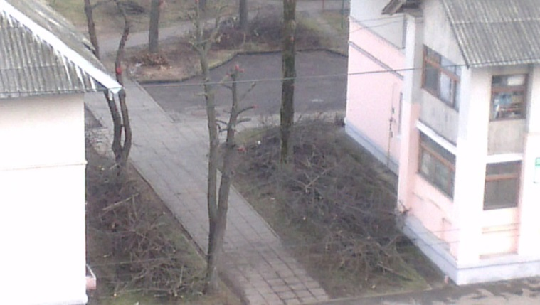
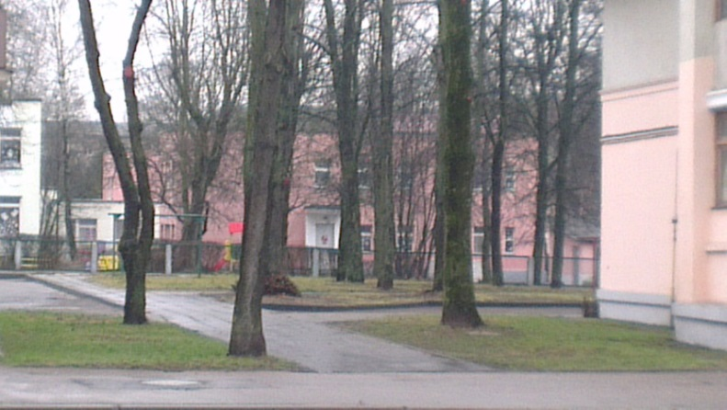

до после

Лесопарк «Новинки»

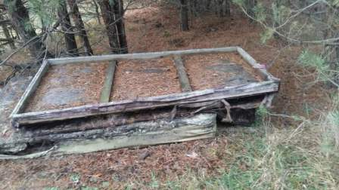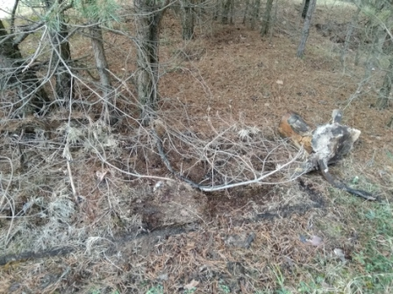
до после

Заводской район
ул.Народная,43а

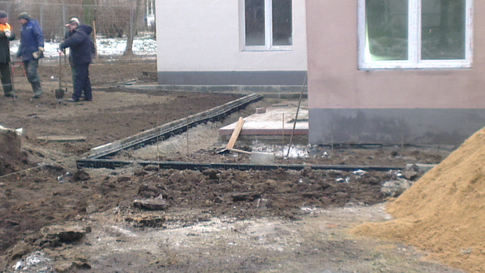
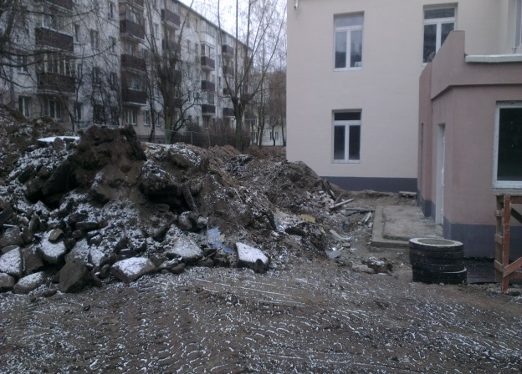

до после

Центральный район
Ул. Ленина, 4

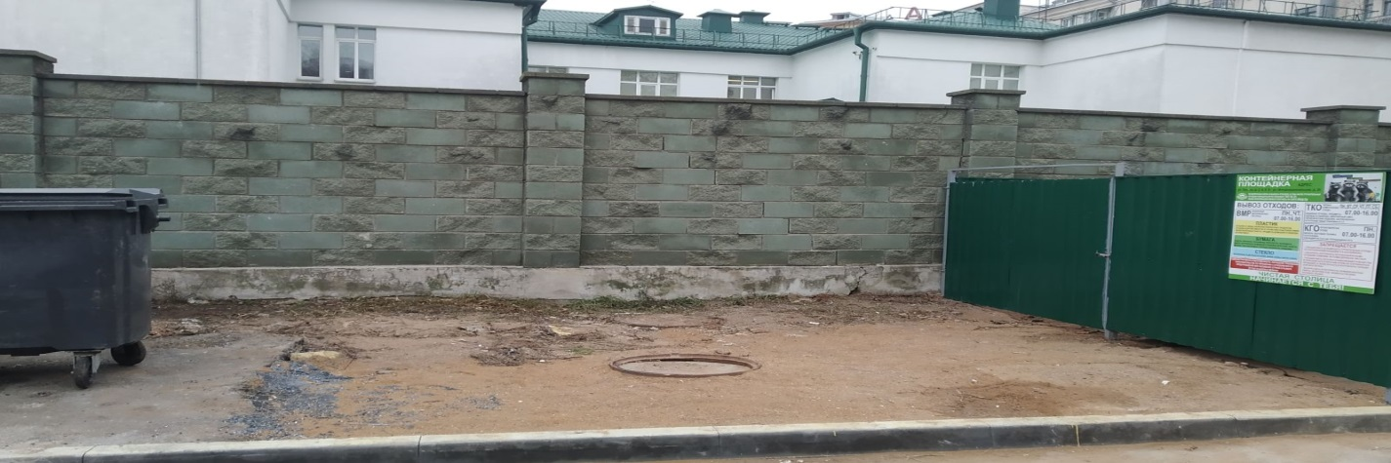до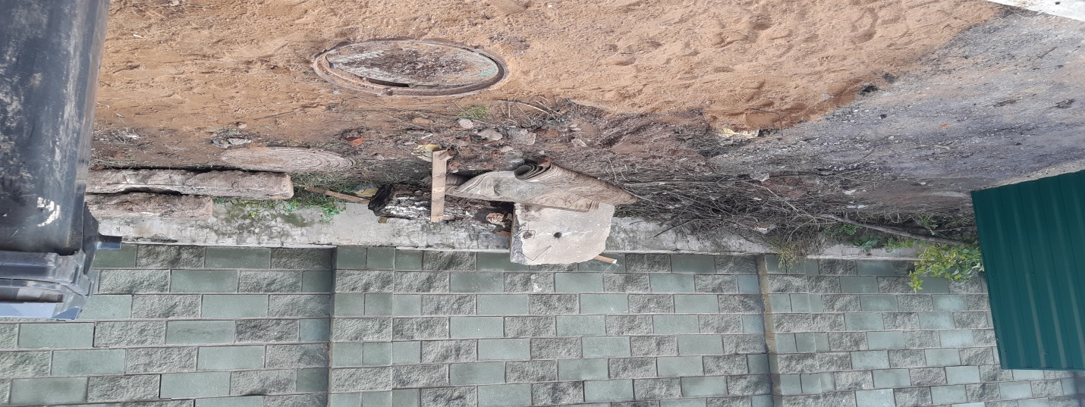после

Московский район
ул.Уманская, 63
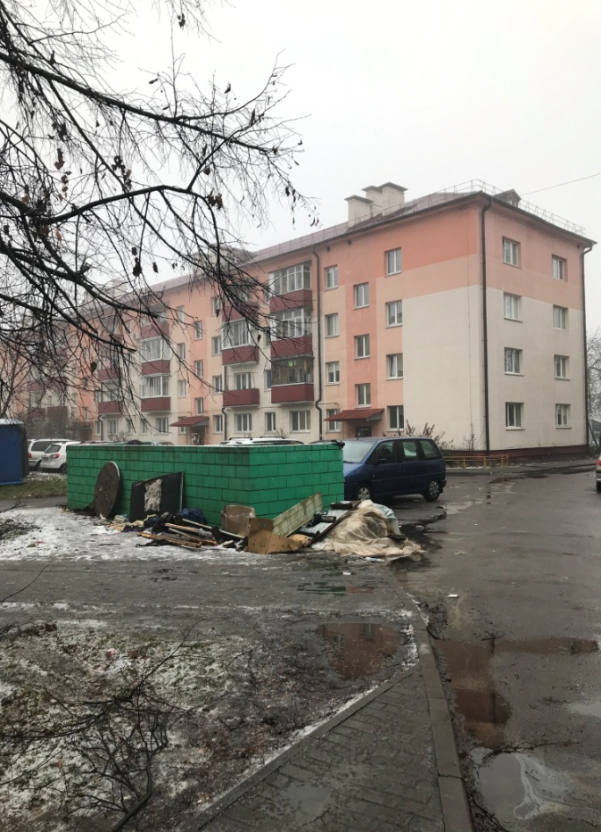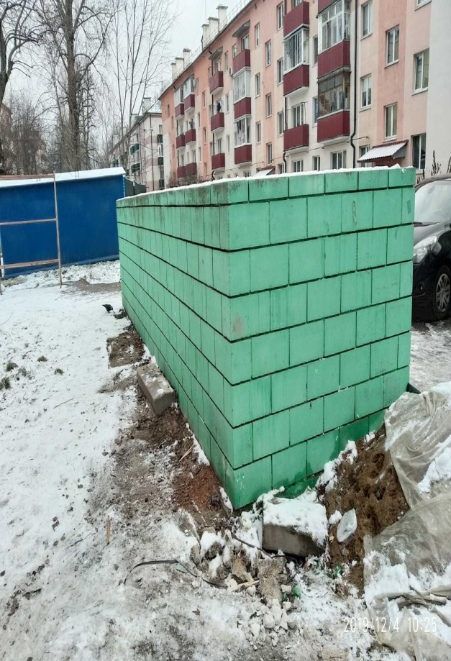
до после

